Kostenrechnung

Kostenfunktion: beschreibt die Kosten in einer bestimmten Geldeinheit (GE) für die Produktion von Mengeneinheiten (ME).

Stückkostenfunktion: beschreibt die Kosten pro Stück (nicht für alle Mengeneinheiten) in Abhängigkeit von der Produktionsmenge. Wird berechnet durch:

Betriebsoptimum: Minimum der Stückkostenfunktion, also jene Produktionsmenge, an welcher die Kosten pro Stück am geringsten sind. Das Betriebsoptimum ist gefunden wenn für gilt:

Grenzkostenfunktion: Erste Ableitung der Kostenfunktion Beschreibt die Veränderung der Produktionskosten für die Mengeneinheit zur nächsten Mengeneinheit .

Fixkosten: Kosten die unabhängig von der Produktionsmenge immer anfallen.

Variablen Kosten: Kosten, die je nach Produktionsmenge variieren.

Progressive Steigung: Die Kosten wachsen schneller als die Stückzahl, die Stückkosten werden also mit ansteigender Stückzahl höher.

Degressive Steigung: Die Kosten wachsen langsamer als die Stückzahl, also kostet ein Stück mit ansteigender Stückzahl weniger als das Stück davor.

Kostenkehre: Der Wendepunkt der Kostenfunktion, also dort wo die Kosten sich von progressiver zu degressiver oder von degressiver zu progressiver Steigung ändern.

Nachfragefunktion bzw. Preis-Absatzfunktion: beschreibt den Preis eines Produkts in Abhängigkeit von der nachgefragten Menge dieses Produkts.

Höchstpreis: jener Preis, bei welchem niemand ein Produkt kauf.

Sättigungsmenge: jene Menge, bei welcher der Preis nicht mehr sinken kann.

Erlösfunktion: beschreibt den Verkaufserlös eines Produktes, also die Anzahl verkaufter Produkte mal den Preis eines einzelnen Produkt:

Gewinnfunktion: Der Gewinn eines Unternehmens ist der Erlös durch den Verkauf minus den Produktionskosten:

Cournot'sche Punkt bzw. Gewinnmaximum: gibt an, bei welcher Produktionsmenge und bei welchem Preis der Gewinn eines Unternehmens maximal ist.

Preiselastizität: beschreibt wie stark sich die Verkaufsmenge relativ verändert, wenn man den Preis senkt.

Kostenelastizität: beschreibt, wie stark sich die Kosten ändern, wenn man die Produktionsmenge verändert.

Wenn:

→ sehr elastischer Absatz. Kleine Preisveränderungen verändern die verkaufte Menge stark.

→ proportional elastischer Absatz. Verändert man den Preis, verändert sich die verkaufte Menge proportional.

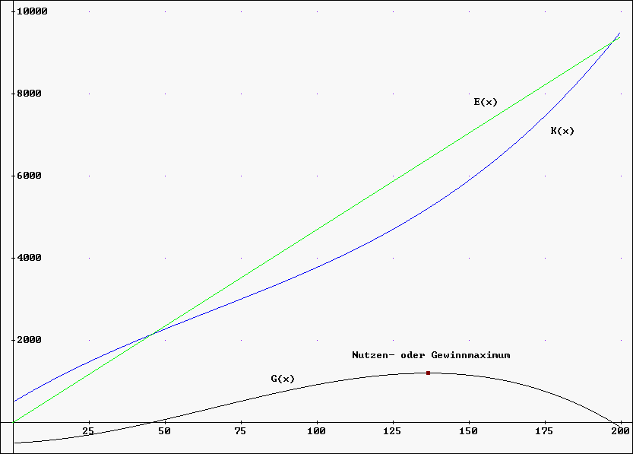
→ unelastischer Absatz. Preisveränderungen bewirken wenig.

